智能型太阳能充电控制器
使用说明书

感谢您选择该系列产品，在使用前请仔细阅读本说明书。

1，产品特点：

该系列产品基于串联型脉冲宽度调制（PWM）充电方式，采用全数字化技术、液晶显示屏和双USB接口设计，全自动运行模式，广泛用于家庭太阳能离网发电系统、太阳能交通指示灯、太阳能路灯等。产品特点如下：

- 系统电池电压自动识别；
- 智能4阶段PWM充电方式：快充，提升充电，均衡充电，浮充；
- LCD显示屏自带背光功能，形象的图文符号显示设备运行参数和工作状态；
- 简单的按键操作，系统充放电参数可调；
- 支持多种电池类型：铅酸蓄电池（密封、胶体、开口）和 锂电池（三元锂电池、磷酸铁锂等）；
- 多种负载工作模式：24小时工作模式，光控模式，反向光控模式，双时段控制模式；
- 系统电压自动温度补偿，实时充放电电量KWH统计；
- 双USB充电接口5V/2A；
- 全面的保护功能。

2，系统安装：
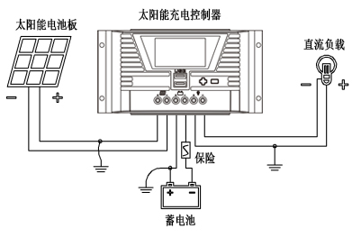
控制器接线顺序：
① 先接蓄电池；② 再连接负载；③ 最后接太阳能电池板。

注意：
① 该系列是共正极控制器，太阳能电池板、蓄电池和负载的正极可以同时接地；
② 若系统中连接逆变器或者其他启动冲击电流较大的负载时，请将其直接与蓄电池连接，不能连接在控制器的负载端；③ 拆线时和接线顺序相反。

3，操作界面：
3-1，LCD图形符号：

图形符号 | 含义 | 图形符号 | 含义 | 图形符号 | 含义
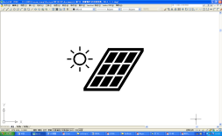 | 系统检测为白天 | 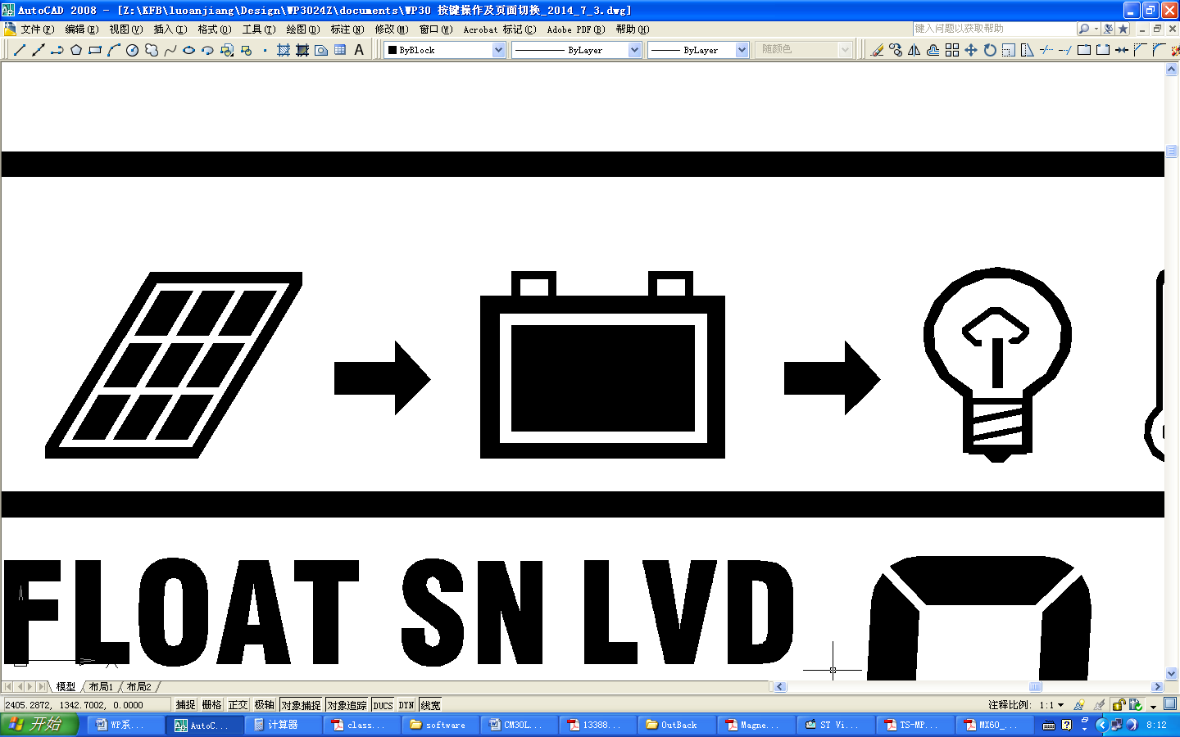 | 充电相关 | FLT | 铅酸蓄电池浮充
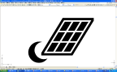 | 系统检测为黑夜 |  | 放电相关 | ABS | 铅酸蓄电池提升充电
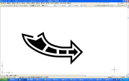 | 充电中 | 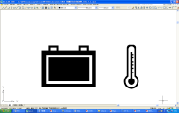 | 环境温度 | EQU | 铅酸蓄电池均衡充电
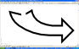 | 停止充电 | 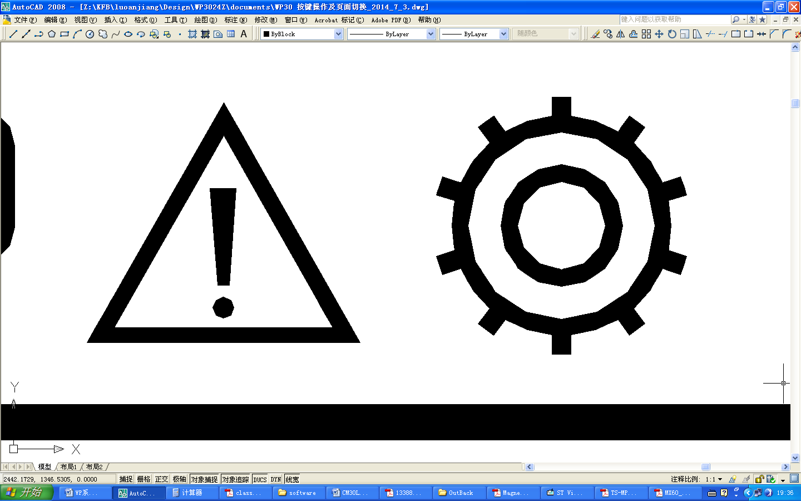 | 当前界面数据可调 | SCI | 锂电池最大充电电流
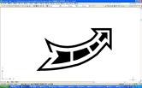 | 负载工作 |  | 当前界面数据不可调 | RCV | 锂电池恢复充电
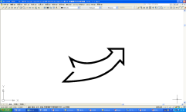 | 负载关闭 | 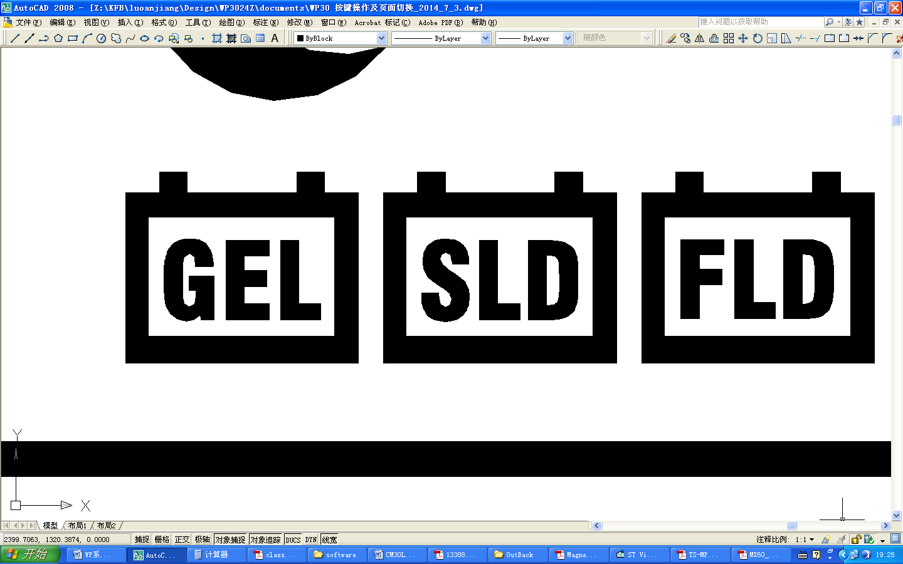 | 密封铅酸 | SCV | 锂电池恒压充电
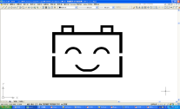 | 蓄电池电压正常状态 |  | 胶体电池 | LVD | 电池停止放电电压
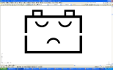 | 蓄电池电压非正常状态 |  | 液体铅酸 | LVR | 电池恢复放电电压

3-2，按键操作：

模式 | 操作
界面浏览 | 短按“＋”或“－”。
负载开关 | 当负载端设置为24H工作模式时，在主界面短按“－”开关负载输出。
参数设置 | 在可设置界面长按“＋”进入参数设置，短按“＋”或“－”调整参数，最后长按“＋”确认并保存参数设置。（长按“－”不保存参数且恢复到上次的参数设置）
恢复出厂设置 | 在环境温度界面长按“＋”，恢复出厂设置。

3-3，LCD显示屏循环界面：
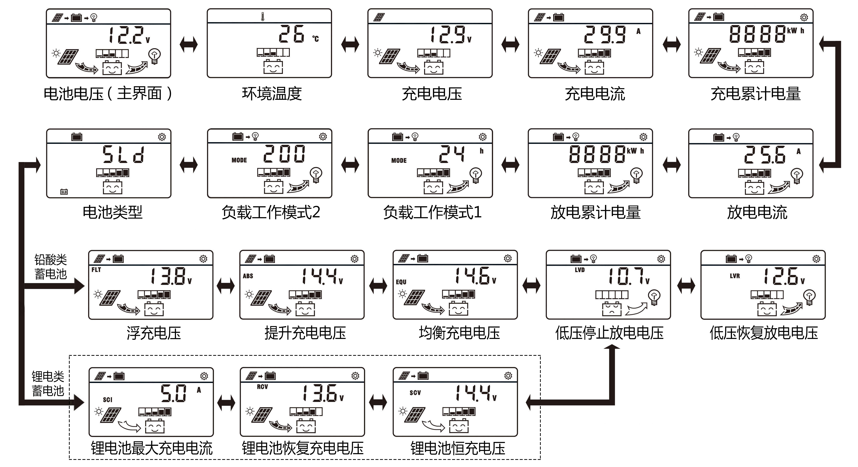
注意：
① 连接蓄电池后，控制器会自动识别蓄电池电压等级，该界面停留3s之后自动进入系统主界面；
② 锂电池类型的最大充电电流默认值5A，在额定电流范围内用户可手动调整；
③ 在电量累计界面，长按“＋”，数据自动清零；
④ 当无按键操作30秒，显示屏回到主界面，LCD背光关闭。

3-4，蓄电池类型：
在电池类型选择界面，长按“＋”，电池类型界面开始闪烁，然后短按“＋”或“－”进行电池类型选择，长按“＋”确认电池类型并保存参数。

符号 | 电池类型
SLD | 密封铅酸蓄电池 (默认)
GEL | 胶体电池
FLD | 液体铅酸蓄电池
USE1 | 铅酸蓄电池参数用户自定义
3.2-4 | 磷酸铁锂电池：3.2V-4串/8串/12串/16串
3.2-5 | 磷酸铁锂电池：3.2V-5串/10串/15串/20串
3.7-3 | 三元锂电池：3.7V-3串/6串/9串/12串
3.7-4 | 三元锂电池：3.7V-4串/8串/12串/16串
USE2 | 锂电池参数用户自定义

3-5，电池电压自动识别范围：

电池类型 | 铅酸蓄  电池类 | 锂电池类
电池类型 | 铅酸蓄  电池类 | 磷酸铁锂  3.2V-4 | 磷酸铁锂  3.2V-5 | 三元锂电  3.7V-3 | 三元锂电  3.7V-4
12V系统 | ≤17.6V | ≤18V | ≤22.5V | ≤15.9V | ≤21.2V
24V系统 | ≤29.9V | ≤30.4V | ≤38V | ≤26.9V | ≤35.8V
36V系统 | ≤42.1V | ≤42.8V | ≤53.5V | ≤37.8V | ≤50.4V
48V系统 | ＞42.1V | ＞42.8V | ＞53.5V | ＞37.8V | ＞50.4V

3-6，铅酸蓄电池控制参数：

铅酸蓄电池类型 | 密封铅酸 |  |  |  | 胶体电池 |  |  |  | 液体铅酸
显示符号 | SLD |  |  |  | GEL |  |  |  | FLD
电池电压等级 | 12V | 24V | 36V | 48V | 12V | 24V | 36V | 48V | 12V | 24V | 36V | 48V
浮充电压 | 13.8V | 27.6V | 41.4V | 55.2V | 13.8V | 27.6V | 41.4V | 55.2V | 13.8V | 27.6V | 41.4V | 55.2V
提升充电电压 | 14.4V | 28.8V | 43.2V | 57.6V | 14.2V | 28.4V | 42.6V | 56.8V | 14.6V | 29.2V | 43.8V | 58.4V
均衡充电电压 | 14.6V | 29.2V | 43.8V | 58.4V | 无 |  |  |  | 14.8V | 29.6V | 44.4V | 59.2V
提升/均衡  充电时间 | 2小时

铅酸蓄电池类型 | 密封 / 胶体 / 液体
电池电压等级 | 12V | 24V | 36V | 48V
低压停止放电电压 | 10.7V | 21.4V | 32.1V | 42.8V
低压恢复放电电压 | 12.6V | 25.2V | 37.8V | 50.4V
负载过压保护电压 | 16V | 32V | 48V | 64V
负载过压恢复电压 | 15.5V | 31V | 46.5V | 62V

3-7，锂电池控制参数：

锂电池类型 | 磷酸铁锂电池
显示符号 | 3.2-4 |  |  |  | 3.2-5
电池串联数 | 4串 | 8串 | 12串 | 16串 | 5串 | 10串 | 15串 | 20串
恢复充电电压 | 13.6V | 27.2V | 40.8V | 54.4V | 17V | 34V | 51V | 68V
恒充电压 | 14.4V | 28.8V | 43.2V | 57.6V | 18V | 36V | 54V | 72V
停止充电电流 | 0.1A |  |  |  | 0.1A
低压停止放电电压 | 11.2V | 22.4V | 33.6V | 44.8V | 14V | 28V | 42V | 56V
低压恢复放电电压 | 12.8V | 25.6V | 38.4V | 51.2V | 16V | 32V | 48V | 64V
负载过压保护电压 | 18.5V | 37V | 55.5V | 74V | 18.5V | 37V | 55.5V | 74V
负载过压恢复电压 | 18V | 36V | 54V | 72V | 18V | 36V | 54V | 72V

锂电池类型 | 三元锂电池
显示符号 | 3.7-3 |  |  |  | 3.7-4
电池串联数 | 3串 | 6串 | 9串 | 12串 | 4串 | 8串 | 12串 | 16串
恢复充电电压 | 12V | 24V | 36V | 48V | 16V | 32V | 48V | 64V
恒充电压 | 12.6V | 25.2V | 37.8V | 50.4V | 16.8V | 33.6V | 50.4V | 67.2V
停止充电电流 | 0.1A |  |  |  | 0.1A
低压停止放电电压 | 9.9V | 19.8V | 29.7V | 39.6V | 13.2V | 26.4V | 39.6V | 52.8V
低压恢复放电电压 | 11.1V | 22.2V | 33.3V | 44.4V | 14.8V | 29.6V | 44.4V | 59.2V
负载过压保护电压 | 18.5V | 37V | 55.5V | 74V | 18.5V | 37V | 55.5V | 74V
负载过压恢复电压 | 18V | 36V | 54V | 72V | 18V | 36V | 54V | 72V

3-8，负载工作模式：
在负载工作模式界面，长按“＋”，时段一或者时段二界面闪烁，短按“＋”或“－”进行模式设置，长按“＋”确认并保存参数。

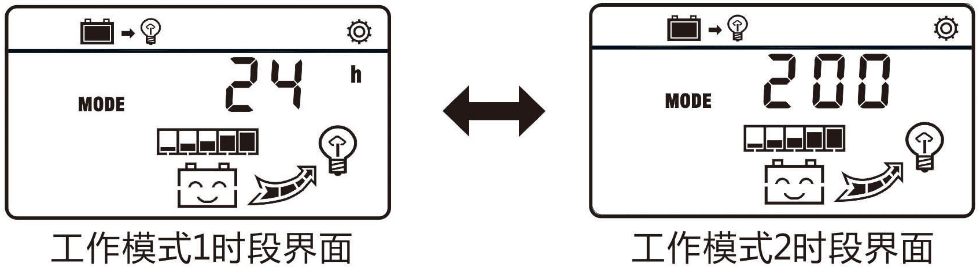

符号 | 时段一 | 符号 | 时段二
24h | 24小时工作模式（默认负载开） | 200 | 默认值，不可设置
00h | 纯光控模式 | 200 | 默认值，不可设置
101~115 | 天黑负载开，1~15小时后负载关 | 200~215 | 天亮前1~15小时负载开，天亮负载关
-00h | 反向光控模式 | 200 | 默认值，不可设置

注意：
① 反向光控是指天亮负载开，天黑负载关；
② 当负载工作模式设置为纯光控、反向光控和24H模式时，只可以设置时段一，不能设置时段二。

4，保护功能：

- 蓄电池极性反接保护；
蓄电池反极性连接到控制器时（在未连接太阳能电池板情况下）不会对控制器造成损坏，在蓄电池正确连接控制器后恢复正常工作。

- 太阳能电池组极性反接保护；
太阳能电池组反极性连接到控制器时不会对控制器造成损坏，在太阳能电池组正确连接控制器后恢复正常工作。

- 防止蓄电池反向放电保护；
控制器能够防止蓄电池在夜间向太阳能电池板反向放电。

- 内部过热保护；
控制器检测到内部温度高于一定值后停止对蓄电池充电，待温度恢复到一定值后自动启动对蓄电池的充电。

- 太阳能输入过电流保护；
当太阳能电池组输出的电流过大时，控制器将停止对蓄电池充电防止控制器被损坏，2分钟后自动启动充电。

- 负载过流保护；
负载电流超过额定电流一段时间后控制器将关闭负载，2分钟后自动重新启动负载。

- 负载短路保护；
控制器在检测到负载短路后将自动保护，2分钟后自动重启尝试给负载供电。

- 蓄电池低压保护；
当蓄电池电压低于设定的低压保护电压后，控制器将关闭负载，在蓄电池电压恢复到低压重开电压点以后控制器将自动开启负载。蓄电池低压保护电压和低压恢复电压可在一定的范围内由用户设定。

- 蓄电池过压保护；
当蓄电池电压高于过压保护电压后，控制器将自动停止对蓄电池充电，防止蓄电池过充损坏。

- 系统雷击防护；
本控制器内部只具有较小的浪涌吸收能力，建议用户在太阳能输入端安装雷击浪涌吸收装置以增加系统的可靠性。

5，故障处理：

故障代码 | 故障原因 | 解决办法
E01 | 蓄电池电压过低 | 给蓄电池充电或更换新的蓄电池；
E02 | 负载过流 | 减少连接到控制器负载端负载，然后使用按键开启负载或2分钟后控制器自动开启负载；
E03 | 负载短路 | 解除负载短路故障后使用按键开启负载或等待2分钟后控制器自动开启负载；
E04 | 负载过压 | 检查蓄电池连接电缆是否松脱；检查蓄电池容量是否不够；
E05 | 太阳能板充电过流 | 检查太阳能电池板功率是否过大，减少太阳能电池板数量。

6，技术参数：

额定电流 | 10A/20A |  | 30A/40A | 50A/60A | 80A
额定工作电压 | 12V/24V |  | 12V/24V/36V/48V
太阳能电池板输入电压 | ≤100V
静态损耗 | ≤20mA
回路压降 | ≤0.3V
USB输出 | 5V/2A *2
温度补偿 | -4mV/℃/2V (25℃)
工作温度 | -20℃~+55℃
防护等级 | IP30
相对湿度 | ≤95%，无凝露
接线端子 | 8AWG/10mm² |  | 6AWG/16mm² | 4AWG/25mm²
安装孔尺寸大小 | 137*52mm-Φ6mm |  | 177*60mm-Φ5mm | 190*104mm-Φ5mm
外形尺寸 | 147*82*36mm |  | 187*96*47mm | 200*132*61mm | 200*132*62mm
净重 | 0.22KG | 0.19KG | 0.4KG | 0.73KG | 0.79KG

如有变更，恕不另行通知！
版本号：V3.0-CH

